ЛИТЕРАТУРНОЕ ЧТЕНИЕ.

2 Б класс ГБОУ СОШ 146

Урок №1 (06 апреля 2020 год). Произведения о весне. А. Чехов «Весной», А.С. Пушкин «Гонимы вешними лучами…», Г. Скребицкий «Весна-художник». Произведения о природе. Н. Сладков «Снег и ветер».

ЗАДАНИЕ: выполнить одно по выбору, на листке писать только ответы (например задание I или II, или III. Далее цифры 1. ОТВЕТ, 2. ОТВЕТ и т.д.).

I.
А. Пушкин
***
Гонимы вешними лучами,
С окрестных гор уже снега
Сбежали мутными ручьями
На потопленные луга.
Улыбкой ясною природа
Сквозь сон встречает утро года;

Выполни следующие задания.

1. Подумай, каковы значения слов.

Вешние -___________________.
Утро года -__________________.
Потоплённые -_______________.

2. Найди в стихах рифмующиеся слова и запиши.

лучами _______________
снега_________________
природа______________

3. Как А. С. Пушкин называет весну? Запиши.

Весна – это ________________.

II.
А. Чехов «Весной»

С земли ещё не сошёл снег, а в душу уже просится весна. Если вы когда-нибудь выздоравливали от тяжёлой болезни, то вам известно блаженное состояние, когда замираешь от смутных предчувствий и улыбаешься без всякой причины. По-видимому, такое же состояние переживает теперь и природа. Земля холодная, грязь со снегом хлюпает под ногами, но как кругом всё весело, ласково, приветливо! Воздух так ясен и прозрачен, что если взобраться на голубятню или на колокольню, то, кажется, увидишь всю вселенную от края до края. Солнце светит ярко, и лучи его, играя и улыбаясь, купаются в лужах вместе с воробьями. Речка надувается и темнеет; она уже проснулась и не сегодня-завтра заревёт. Деревья голы, но уже живут, дышат.

Выполни следующие задания.

1. Какое настроение вызывает у тебя рассказ? Запиши.
_____________________________.

2. Поясни значение слова. Запиши.

Вселенная – __________________.

3. Что автор говорит о речке? Впиши пропущенные слова.

Речка надувается и__________; она уже проснулась и не сегодня-завтра __________.

4. Прочитай загадку. Запиши отгадку.

Она приходит с ласкою
И со своею сказкою.
Волшебной палочкой
Взмахнёт –
В лесу подснежник
Расцветёт.

Ответ:___________
III.

Г. Скребицкий Весна-художник.

Приступила к работе Весна-красна. Не сразу взялась она за дело. Сперва призадумалась: какую бы ей картину нарисовать?
Вот стоит перед ней лес — ещё по-зимнему хмурый, угрюмый.
«А дай-ка я разукрашу его по-своему, по-весеннему!» Взяла она тонкие, нежные кисточки. Чуть-чуть тронула зеленью ветки берёз, а на осинах и тополях поразвесила розовые и серебряные серёжки.
День за днём всё наряднее картина весны. На широкой лесной поляне синей краской нарисовала она большую весеннюю лужу. А вокруг неё, будто синие брызги, рассыпала первые цветы подснежника, медуницы. Рисует день, другой. Вот на склоне оврага кусты черёмухи; их ветки покрыла Весна мохнатыми гроздьями белых цветов. И лесной опушке, тоже все белые, будто в снегу, стоят дикие яблони, груши. Посреди луговины уже зеленеет трава. А на самых сырых местах, как золотые звёзды, распустились цветы калужницы.
Всё оживает кругом. Почуяв тепло, выползают из разных щелок букашки и паучки. Майские жуки загудели возле берёзовых веток. Первые пчёлы и бабочки летят на цветы.
А сколько птиц в лесу и в полях! И для каждой из них Весна-красна придумала важное дело.

Выполни следующие задания.

- Почему автор назвал этот рассказ “Весна-художник”? Найди ответ в тексте. Запиши.
________________________________________________________________________

- Какие чувства и ощущения у тебя вызывает это произведение.
________________________________________________________________________

IV
Н. Сладков
Снег и Ветер
— Снег, дружище, что с тобой? Да на тебе лица нет: осунулся и почернел!
— Плохи дела, Ветер, — испаряюсь. Таю не по дням, а по часам. Раскис совсем, слякоть развёл. У всех на глазах умираю, а всем хоть бы что!
— Вот тебе, Снег, мой совет. Тай поскорей, стекай в ручьи и реки и плыви себе к тёплым морским курортам отдыхать да сил набираться.
— Ой-ё-ёй, заструился!

Выполни следующие задания.

1. Как Ветер относится к Снегу? Как его называет? Запиши. _____________________________

2. В каком предложении выражена обида Снега? Найди в тексте и допиши.____________________

3. Укажи, кому принадлежат описанные ниже слова.
«Да на тебе лица нет: осунулся и почернел!»: _________________________
«Таю не по дням, а по часам»: ______________________________________

Электронный урок на портале «Российская электронная школа»: https://resh.edu.ru/subject/lesson/4247/main/141621/.

Урок №2 (07 апреля 2020 год). Разножанровые произведения о весне. С. Маршак «Весенняя песенка», Э. Шим «Чем пахнет весна». Стихотворения о природе. Е. Баратынский «Весна, весна! Как воздух чист…!». Доп. чтение: В. Маяковский «Тучкины штучки».

ЗАДАНИЕ: выполнить одно по выбору, на листке писать только ответы (например задание I или II, или III. Далее цифры 1. ОТВЕТ, 2. ОТВЕТ и т.д.).

I.

Самуил Маршак

«Весенняя песенка»
Снег теперь уже не тот –
Потемнел он в поле.
На озёрах треснул лёд,
Будто раскололи.
Облака бегут быстрей,
Небо стало выше.
Зачирикал воробей
Веселей на крыше.
Всё чернее с каждым днём
Стёжки и дорожки,
И на вербах серебром
Светятся серёжки.

Выполни следующие задания.

1. Подбери из текста к словам-существительным слова-глаголы. Запиши.

снег (что сделал?) _______________,
лёд (что сделал?) ________________,
облака (что делают?) ____________,
воробей (что сделал?) ___________,
серёжки (что делают?) __________.

2.Какие весенние картины описывает поэт? Нарисуй или запиши.
____________________________________________________________
3. Запиши имя, отчество и фамилию автора.
____________________________________________________________

II.

Эдуард Шим

«Чем пахнет весна»
Мама сказала:
— Скоро запахнет весной.
Я спросил:
– Мама, а чем пахнет весна?
Мама говорит:
– Сам узнаешь.
Вот стало ярко светить солнце. С крыш, с прозрачных сосулек падают капли. Они сверкают на солнце.
Я говорю:
— Пахнет весной?
— Нет, — отвечает мама. — Весна только ещё улыбается. Рано!
Потом снег стал таять. Побежали ручьи. Вода в ручьях громко шумит. Воробьи чирикают. Девочки нашли сухую дорожку и прыгают через длинную верёвку. Они звонко смеются.
Я говорю:
— Пахнет весной?
— Heт отвечает мама. — Весна только голос подаёт. Рано!
Наконец растаял снег. Стало тепло. Мы нашли в лесу первые подснежники.
Мама понюхала их и говорит:
— Вот теперь пахнет настоящей весной.
Я поставил первые весенние цветочки в маленькую вазочку.

Выполни следующие задания.

1. Подумай, что написал Э. Шим. Отметь +.
___ рассказ ____сказку ____стихотворение.

2. Дополни предложения словами из текста.

Ярко светит солнце – ________________________________.
Побежали ручьи – ___________________________________.
Расцвели подснежники – _____________________________.

III.

Евгений Баратынский
“Весна, весна! Как воздух чист!..”

Весна, весна! Как воздух чист!
Как ясен небосклон!
Своей лазурию живой
Слепит мне очи он.
Весна, весна! как высоко
На крыльях ветерка,
Ласкаясь к солнечным лучам,
Летают облака!

Выполни следующие задания.

1. Какими словами поэт передаёт восхищение весной? Подчеркни.
Весна, весна! Как воздух чист!
Как ясен небосклон!
Своей лазурию живой
Слепит мне очи он.

2. Объясни слова.
Лазурь – __________
Слепит – _________
Очи – ___________

3.Какое слово употребил поэт, чтобы показать облака как живые существа? Подчеркни.
Весна, весна! Как высоко
На крыльях ветерка,
Ласкаясь к солнечным лучам,
Летают облака!

IV.
Владимир Маяковский
«Тучкины штучки»

Плыли по небу тучки.
Тучек – четыре штучки:
от первой до третьей – люди;
четвертая была верблюдик.
К ним, любопытством объятая,
по дороге пристала пятая,
от неё в небосинем лоне
разбежались за слоником слоник.
И, не знаю, спугнула шестая ли,
тучки взяли все – и растаяли.
И следом за ними, гонясь и сжирав,
солнце погналось – жёлтый жираф.

Выполни следующие задания.

1. Объясни выражения. Запиши.
В небосинем лоне – _________________________________.
Тучкины штучки – _________________________________.

2. Впиши пропущенные слова. Как описывает тучки поэт? Какие слова говорят о тучках, как о живых существах? Подчеркни.

Плыли по небу _________.
Тучек – четыре штучки:
от первой до третьей – люди;
четвертая была ___________.
К ним, любопытством объятая,
по дороге пристала пятая,
от неё в небосинем лоне
разбежались за слоником ________.

Урок №3 (08 апреля 2020 год). Произведения разных жанров о весне. Ф. Тютчев «Зима недаром злится…». Произведения о животных. А. Куприн «Скворцы», Н. Сладков «Скворец-молодец». Доп. чтение. М. Пришвин «Лесная капель».

ЗАДАНИЕ: Посмотреть презентацию и учебный материал в прикрепленном файле. Учебник стр. 108-111. Рисунок по произведению А. Куприна «Скворцы».

Ф. И. Тютчев. «Зима недаром злится...»
Зима недаром злится,
Прошла её пора –
Весна в окно стучится
И гонит со двора.
И всё засуетилось,
Всё нудит Зиму вон –
И жаворонки в небе
Уж подняли трезвон.
Зима еще хлопочет
И на Весну ворчит.
Та ей в глаза хохочет
И пуще лишь шумит...
Взбесилась ведьма злая
И, снегу захватя,
Пустила, убегая,
В прекрасное дитя...
Весне и горя мало:
Умылася в снегу
И лишь румяней стала
Наперекор врагу.

Электронный урок на портале «Российская электронная школа»:
https://resh.edu.ru/subject/lesson/4261/start/185469/

Урок №4 (09 апреля 2020 год). Произведения о природе. Н. Сладков «Апрельские шутки». Разножанровые произведения о природе. А. Барто «Апрель», Доп. чтение Н. Сладков «Весенний разговор», «Ивовый пир».

ЗАДАНИЕ: Посмотреть презентацию и учебный материал в прикрепленном файле. Учебник стр. 113-115. Размышления из 3-5 предложений на тему «Весна моими глазами».

ОКРУЖАЮЩИЙ МИР.

2 Б класс ГБОУ СОШ 146

Урок 1 (06 апреля 2020 г.). Животные леса. Насекомые леса. Правила поведения в лесу.

- Муравей.
Муравьи – это общественные насекомые, которые живут большими семьями. Муравьи – очень умные насекомые, их семья – это сложная социальная группа, где каждый выполняет свои обязанности. Они могут передавать друг другу сложную информацию и координируют свои действия при выполнении различных задач.
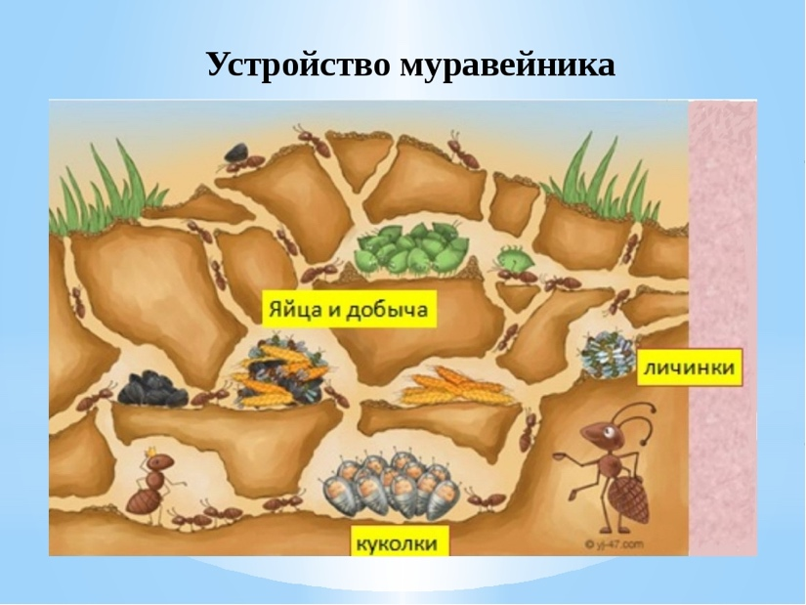
Жилище муравьев называется муравейником. Излюбленным местом для его возведения является гнилая древесина, которая с виду напоминает кучу или холмик. Внутри жилища существует бесчисленное количество ходов, также там выдерживается необходимый температурный режим. Некоторые из них находят место под камнями, безбоязненно могут обитать на виду у людей.
Муравьи полезные животные, эти насекомые уничтожают вредителей леса. Также в лесу обитают и другие насекомые.
- Жук Олень.
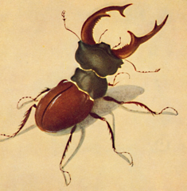
У жука-оленя на голове мощные челюсти, похожие на рога. Это грозное с виду животное – сладкоежка: оно питается соком деревьев.
- Жук-скакун.
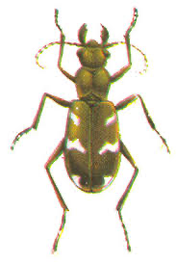
Этот жук очень быстро передвигается (скачками), именно это качество помогает ему внезапно нападать на свою жертву.
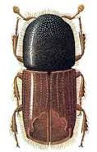
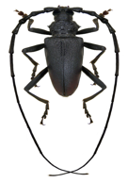
Помимо насекомых, приносящих пользу, существуют и те, кто приносит вред. Многие жуки – вредители деревьев. Они прогрызают себе ходы в древесине, губя тем самым деревья. Именно к таким жукам относится чёрный сосновый усач – любитель поедать кору хвойных деревьев. Жук короед – тоже вредитель, его личинка живет в коре и прогрызает в ней извилистые ходы.
Лес – это наше богатство, которое необходимо беречь. Давайте рассмотрим памятку о поведении в лесу.
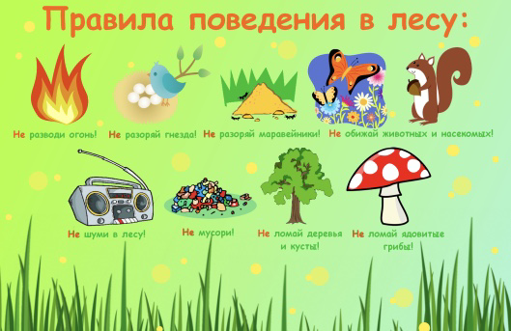

Электронный урок на портале «Российская электронная школа»: https://resh.edu.ru/subject/lesson/5533/main/156768/

ЗАДАНИЕ: к 07 апреля 2020 года (до 20:00 прислать фото на почту или watsapp) выполнить рисунок на тему «правила поведения в лесу».

Урок 2 (08 апреля 2020 г.). Что мы знаем о воде. Круговорот воды в природе.

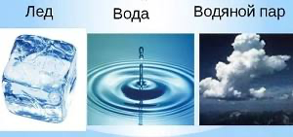
Многие природные явления связаны с водой. Вода – одно из самых важных для природы веществ. Животные и человек могут прожить без воды совсем недолго. Растение без полива вянет и погибает. Свойства воды также уникальны. Вода может находиться в трёх состояниях: лёд, вода, водяной пар (газообразное состояние).

В природе происходит постоянный круговорот воды. Движущая сила круговорота воды — солнечное тепло. Солнце нагревает воду и она испаряется. Большая часть водяного пара поступает в воздух с поверхности океанов и морей. Много воды испаряют листья растений. Корни деревьев поглощают воду с растворёнными в ней полезными веществами из почвы и питают ствол и листья. Солнце нагревает листья, и влага испаряется с их поверхности. Летом лес испаряет влаги больше, чем озеро той же площади.
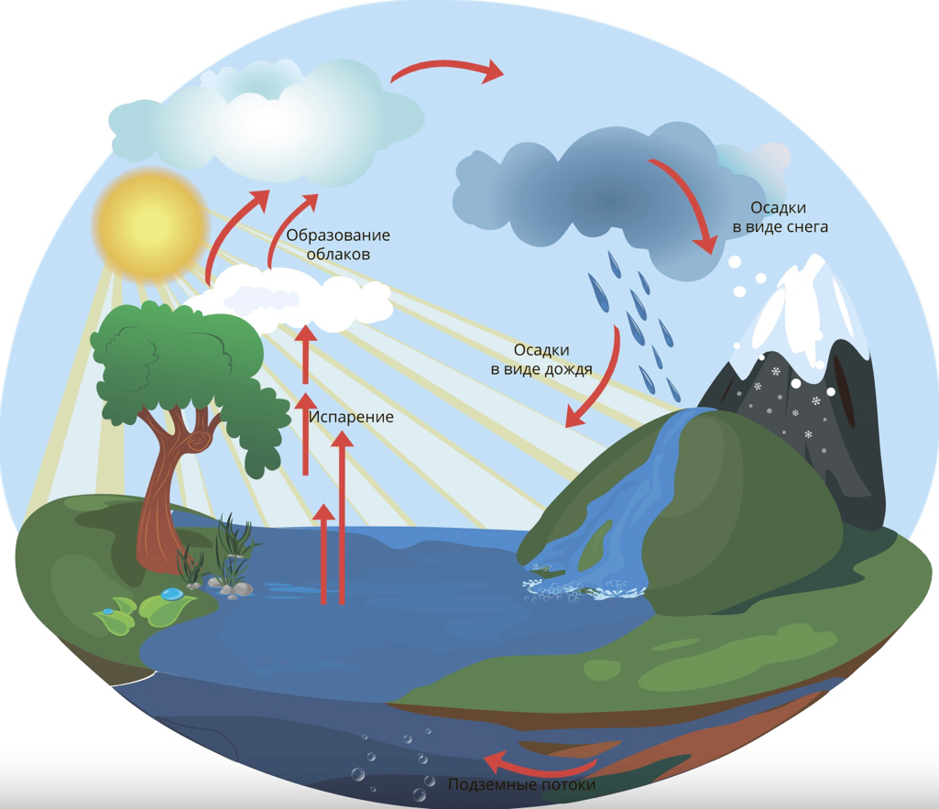
Водяной пар поднимается вверх. На высоте в несколько километров воздух холодный. Водяной пар охлаждается там и превращается в капельки воды или маленькие льдинки. Так образуются облака. Облака собираются в тучи. Накопившаяся в них вода выпадает на землю в виде осадков: дождя или снега. Дождевая вода пропитывает почву и стекает в реки, а из них попадает в моря и океаны. Круговорот замыкается.
Всем живым существам нужна пресная вода. Но пресной воды на нашей планете не так и много. Доступная человеку пресная вода находится в реках, озёрах и под землёй. Человек загрязняет воду стоками промышленных и коммунальных предприятий, выбросами водного и автомобильного транспорта.

Причины загрязнения воды:
- сточные воды промышленных предприятий;
- бытовые отходы;
- мытьё машин на берегу водоёмов;
- утечка нефти во время добычи и перевозки.

Электронный урок на портале «Российская электронная школа»: https://resh.edu.ru/subject/lesson/4272/main/156580/.

ЗАДАНИЕ: к 11 апреля 2020 года (до 20:00 прислать фото на почту или watsapp) выполнить тест на обычном листе бумаги. Написать на листке только фамилию и ответы.

ТЕСТ

Фамилия, имя ______________________________ Дата_________

1.Отгадайте загадку:
Чего в гору не выкатить,
В решете не унести,
В руках не удержать?
______________________________________

2.Каким цветом на карте обозначена вода?
1.Зелёным;
2. Коричневым;
3. Голубым.

3.Назови причины загрязнения воды?
1. Вредные вещества, выбрасываемые заводами и фабриками.
2. Дожди;
3.Нефтепродукты.

4. В каких водоёмах находится пресная вода?
1.Море;
2.Река;
3.Океан;
4.Озеро.

5.Что не является причиной загрязнения воды?
1.Водные животные;
2. Фабрики и заводы;
3. Транспорт.

ТЕХНОЛОГИЯ.

2 Б класс ГБОУ СОШ 146

Урок 1 (07 апреля 2020 г.). Волшебные строчки. Размечаем строчки.

Издавна рукоделие было традиционным занятием женщин, которые с детства учились шить, вышивать, вязать и сами изготавливали одежду для себя и детей, предметы интерьера, украшения и аксессуары.
Нитка и иголка будто чудом соединяют своими волшебными строчками лоскутки ткани. Создавая при этом различные. Шить можно руками, а можно и на швейной машинке. Посмотрите на замечательные лоскутки ниже.

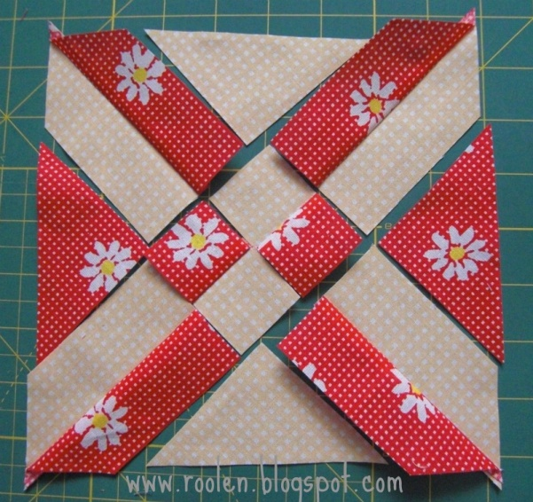
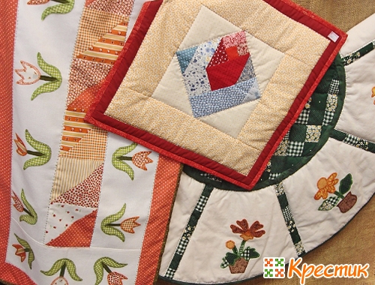
Существует замечательная техника «лоскутки». При помощи этой техники создаются прекрасные вещи. Технология лоскутного шитья, объединившая восточные и западные традиции. В ней активно используется стежка, а предпочтение отдается шелковым тканям, из которых можно изготовить и шикарное лоскутное покрывало, и панно, и одежду. В основе узоров лежат традиционные геометрические формы: квадраты, треугольники, ромбы, уголки.
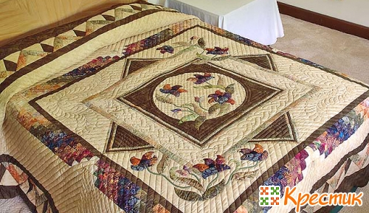

Электронный урок на портале «Российская электронная школа»:
https://resh.edu.ru/subject/lesson/5976/start/220517/

ЗАДАНИЕ: к 7 апреля 2020 года (до 20:00 прислать фото на почту или watsapp) выполнить разметку простой строчки на листе бумаги.

